**Víctor Gabriel Carvajal Aróstegui**

**2º Administración de Sistemas Informáticos en Red.**

**Proyecto AMANDA**

**Presentación:**

Amanda es un programa informático en línea capaz de crear copias de seguridad usando un servidor vinculado con el resto de sus clientes. Es una medida de backup perfecta para evitar la pérdida de datos importantes en nuestro equipo además de evitar la pérdida de trabajo crítica en una empresa. También es posible ejecutar Amanda como una tarea nocturna sin necesidad de un administrador a cargo de la tarea. Puede funcionar a la par con sistemas operativos Windows ó Linux.

1. **Comenzando con Amanda en servidor Linux mint.**

**1.1 Servidor Mint.**

Comenzamos con la instalación de Amanda en el servidor en Linux Mint. Instalaremos por medio de comandos tanto el cliente como el servidor además de algún otro paquete que pueda necesitar nuestro programa.

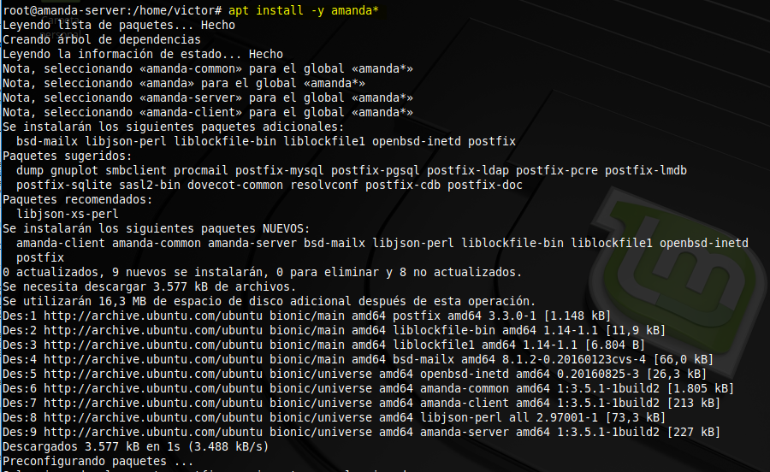

En medio de la instalación nos aparecerá un mensaje relacionado con el correo, el cual, más adelante lo configuraremos. Lo dejaremos tal y como aparece en las imágenes.

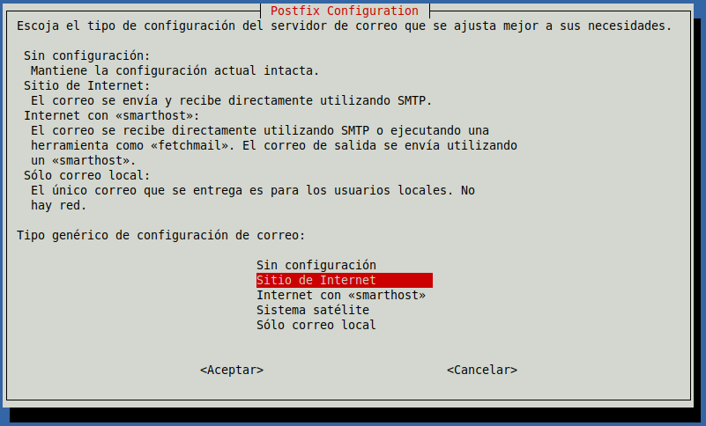

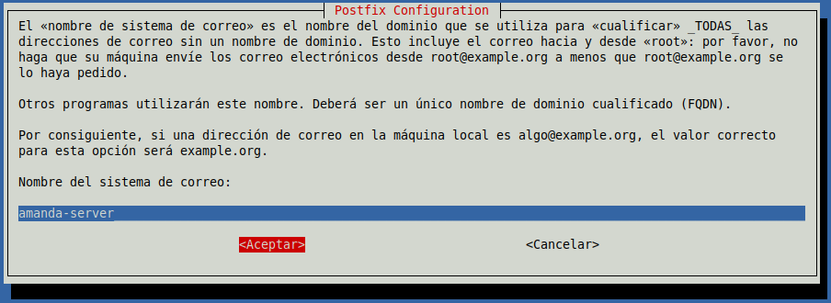

Creamos carpetas relacionadas con nuestro programa y damos permisos.

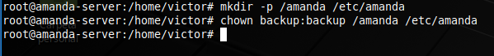

Para el siguiente paso vamos a tener que pasar a ser usuario **backup**. Por lo tanto, deberemos acceder a la siguiente dirección e insertar */bin/bash* donde antes había */usr/sbin/nologin*.

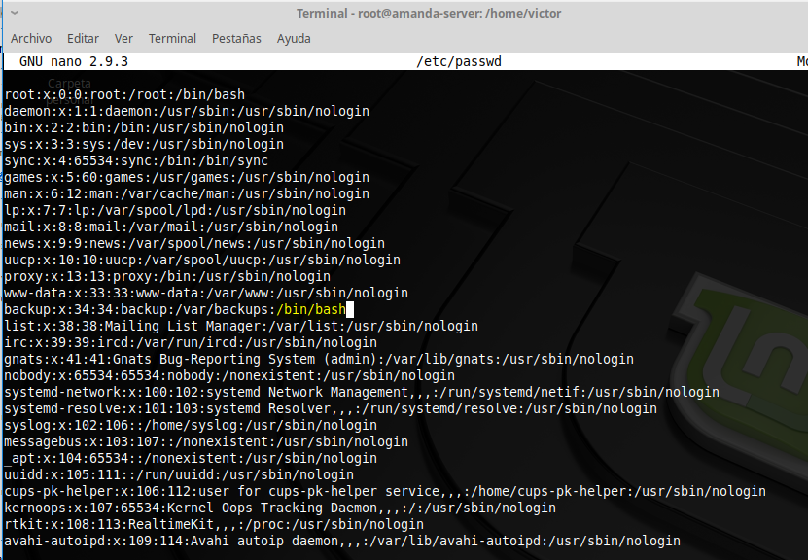

Hecho esto, seguimos creando carpetas necesarias.

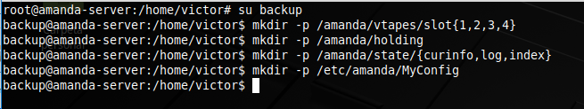

Vamos a crear un *amanda.conf* que es, como si dijéramos, el cuerpo de todo el programa de Amanda en la ruta */etc/amanda/MyConfig.* Va a ser necesario hacerlo como **root** y luego le cambiaremos el propietario.

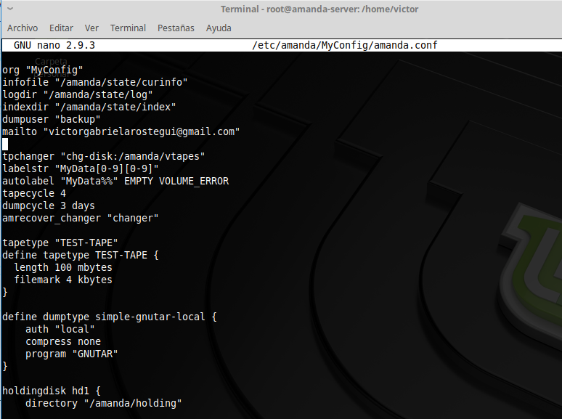

Prestar especial atención al apartado **dumpuser** ya que debe tener como usuario *backup* para establecer las copias. El apartado **mailto** sirve para enviar un mensaje a ese correo electrónico cuando se hagan chequeos ó copias automáticas.

Ahora iremos a la misma dirección para crear una **disklist**, que es un archivo que servirá para determinar qué discos serán administrados por Amanda.

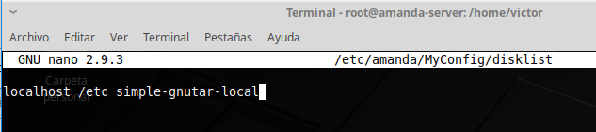

Conectados como usuario backup, ejecutamos un comando sobre nuestro trabajo que nos permitirá saber cómo va todo.

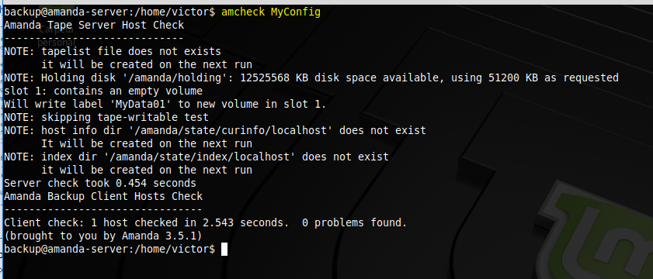

La herramienta para hacer backups es **amdump** así que, si todo va bien, no debería mostrarnos nada. A la vez que termina, insertamos el siguiente comando de debajo y, si devuelve un 0, significa que no ha habido errores.

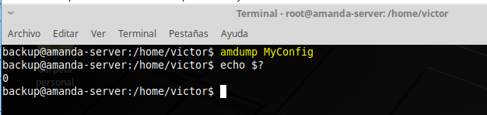

Igualmente nos llegará a nuestro correo, previamente añadido en *amanda.conf,* un informe de lo que ha sucedido.

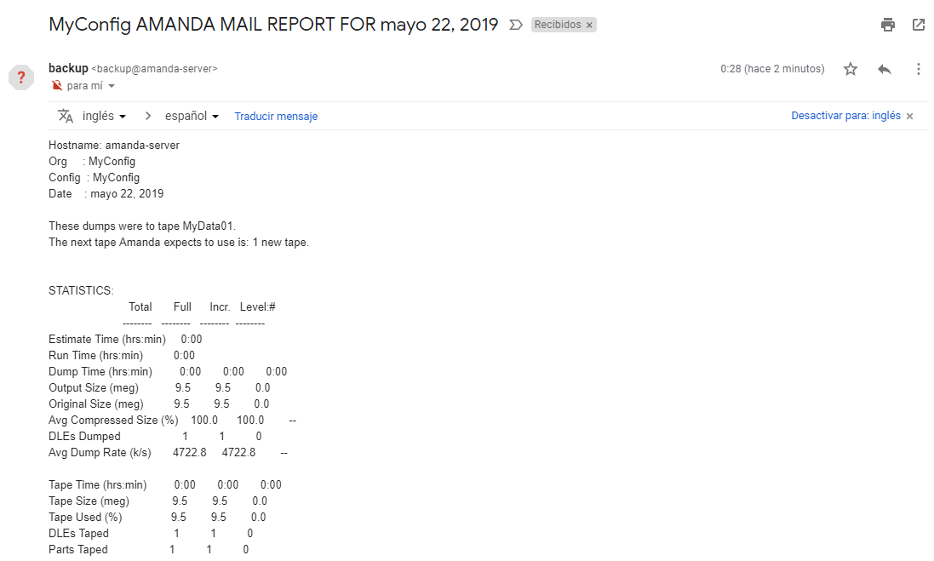

Automatizando las copias de seguridad iremos a la siguiente dirección e introduciremos nuevas líneas para hacer una copia cada noche y que se nos mande al correo.

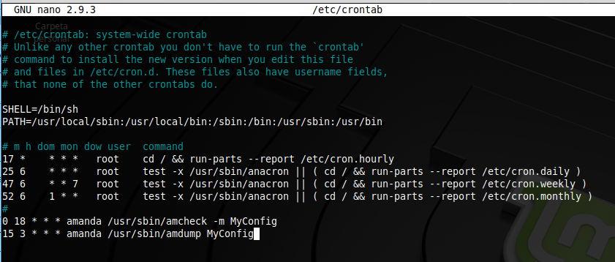

Ahora usaremos la herramienta **amrecover** para recuperar archivos. Para ello creamos un archivo para que Amanda se comunique con la máquina a la que hacerle las copias.

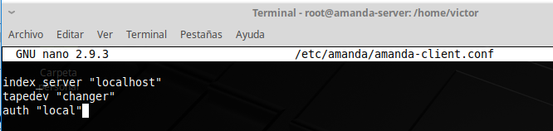

Creamos carpetas donde almacenar los datos de las copias.

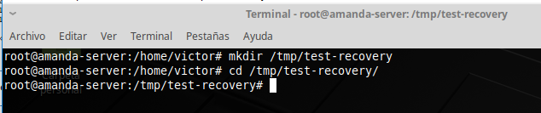

Una vez aquí continuamos con la recuperación. Los comandos que vemos en la imagen siguiente significan que vamos a recuperar, por hacer una prueba, los datos que hay en */etc.* Para ello, tenemos que fijar el host como nuestra máquina servidor, apuntar a la carpeta /etc y rescatar en ese paquete *group.* Aceptamos y nos sale la siguiente línea.

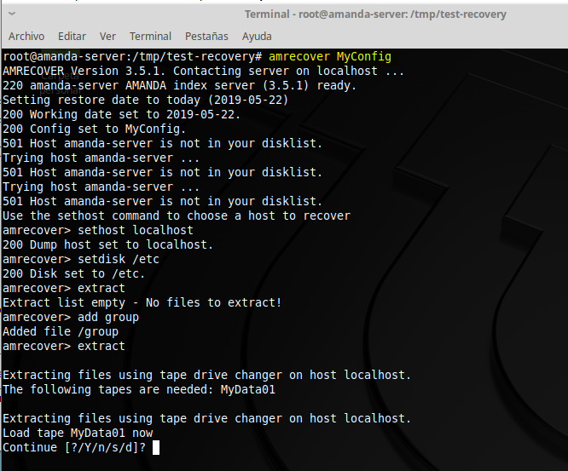

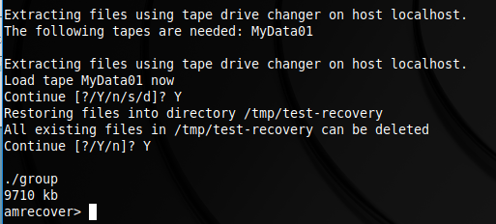

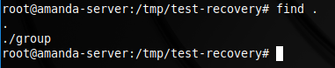

**Operaciones desde el cliente.**

Ahora comenzaremos la acción de búsqueda de información desde el cliente con ayuda del servidor. Para esta prueba tenemos un cliente Ubuntu. Vamos a usar el mismo comando para instalar tanto en cliente como en servidor junto con otros paquetes referentes a Amanda.

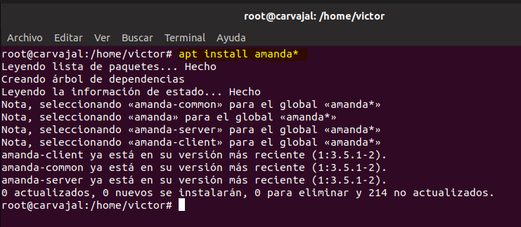

Hecho esto pasamos directamente con el comando **amrecover** para iniciar la práctica. Si existiera algún problema en el transcurso lo solucionaremos seguidamente.

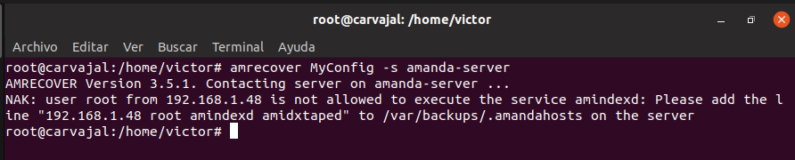

El fallo de arriba implica que falta que el servidor reconozca al usuario root del cliente con los permisos adecuados. Insertamos la línea que se nos pide en el servidor.

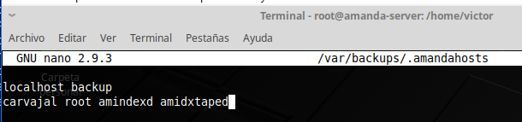

En la imagen de arriba en vez de salir **carvajal** sale una dirección IP: lo que ha sucedido es que no pusimos en el servidor, en */etc/hosts,* la línea que hiciera que reconociese al cliente por su nombre.

A continuación, para operar desde el cliente hacia el servidor debemos insertar otro *dumptype* en **amanda.conf**.

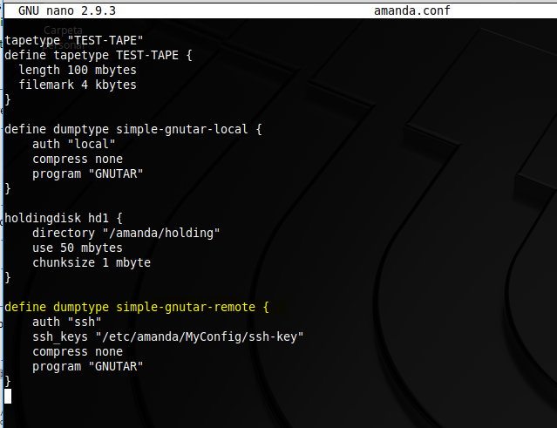

Con esas líneas introducidas lo siguiente es insertar la nueva en *disklist.*

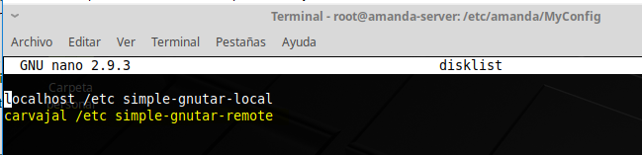

De esta manera avisamos al servidor de que hay un usuario externo que no es local que se querrá conectar.

Lo siguiente es crear una clave para el cliente.

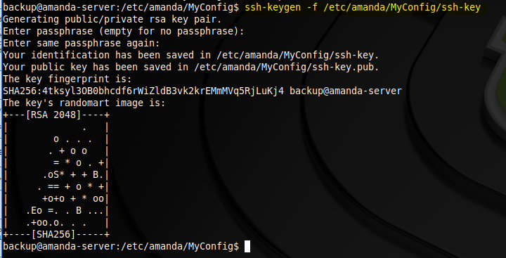

Desde el usuario root de nuestro servidor nos conectamos al cliente.

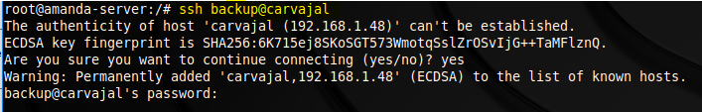

Vemos que funciona, por lo cual salimos. El paso de ahora es importante: debemos copiar la clave del servidor al cliente. Para ello haremos uso del comando **scp** para llevar la clave al directorio /tmp.

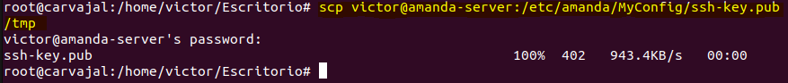

Llevamos la clave hasta las llaves autorizadas.

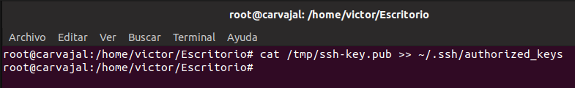

Y ahora podemos entrar sin necesidad de contraseña, es decir, automáticamente.

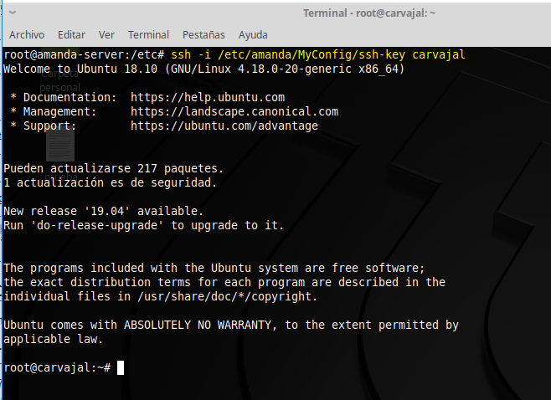

Aún nos falta conseguir la clave desde el servidor hasta el cliente para intercomunicarse.

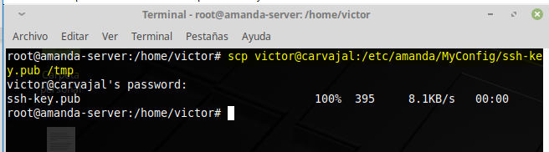

Llevamos la clave hasta autorizadas como anteriormente.

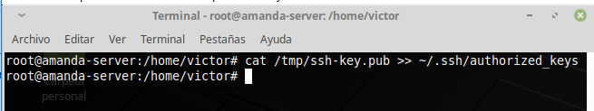

Reescribimos el *disklist* como vemos a continuación.

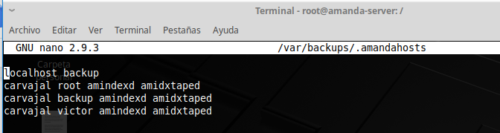

Y vamos a cliente. Hacemos *amrecover* como vimos anteriormente y ya vemos el servidor para rescatar información como antes.

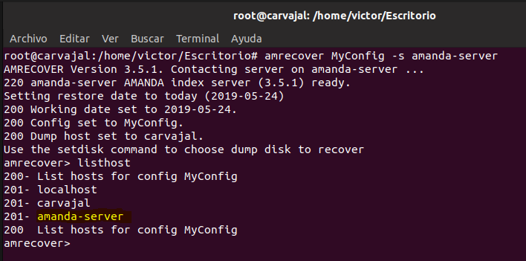

**Bibliografía:**

1. <http://www.amanda.org/>
2. <https://www.sergio-gonzalez.com/personales/ingenieria_informatica/sistemas_informaticos/documentacion/amanda/amanda.html>
3. <https://www.ubuntu.com/download/desktop/thank-you?country=ES&version=18.10&architecture=amd64>
4. <http://fpg.66ghz.com/Seguridad-Informatica-II/amanda.html>
5. <http://manpages.ubuntu.com/manpages/bionic/es/man1/ls.1.html>
6. <https://www.youtube.com/watch?v=Li6qXlgg2lI>
7. <https://www.youtube.com/watch?v=yyuMXgE1VVw>
8. <http://tecno-elearning.blogspot.com/2013/08/amanda-backup-i-instalacion-y.html>
9. <http://www.servitux.org/view.php/page/amanda>
10. <https://www.beeva.com/beeva-view/sistemas/amanda-backup/>
11. <https://forums.zmanda.com/showthread.php?643-What-s-the-default-password-for-amandabackup>
12. <https://www.youtube.com/watch?v=YWI9Lt5IyTg>
13. <https://www.tecmint.com/how-to-enable-epel-repository-for-rhel-centos-6-5/>
14. <http://www.adminso.es/index.php/Amanda>
15. <http://wiki.zmanda.com/index.php/GSWA/Build_a_Basic_Configuration>
16. <http://wiki.zmanda.com/index.php/GSWA/Recovering_Files>
17. <http://wiki.zmanda.com/index.php/How_To:Recover_Data>
18. <http://wiki.zmanda.com/index.php/GSWA/Backing_Up_Other_Systems>